Absolútne hodnoty

Chyba: Nesprávna úprava absolútnej hodnoty rozdielu

Príklad chyby:
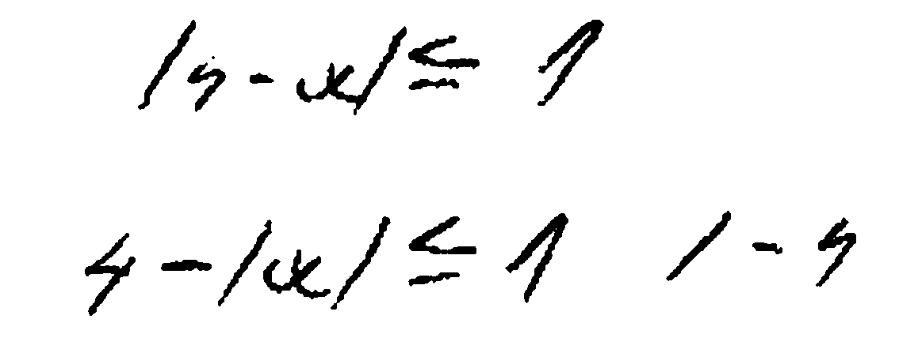
Komentár: Pri riešení tejto nerovnosti sa mylne predpokladalo, že absolútna hodnota rozdielu 4 – x sa rovná rozdielu absolútnych hodnôt 4 a x (pre ilustráciu chyby stačí overiť na x = -10).

Poučenie: Vo všeobecnosti neplatí $\left|a−b\right|=\left|a\right|−\left|b\right|$.

Trest (•): Zistite, pre ktoré reálne čísla a, b platí $\left|a−b\right|=\left|a\right|−\left|b\right|$.

Nerovnosti

Chyba: Nesprávne násobenie nerovnosti so zlomkom

Príklad chyby:

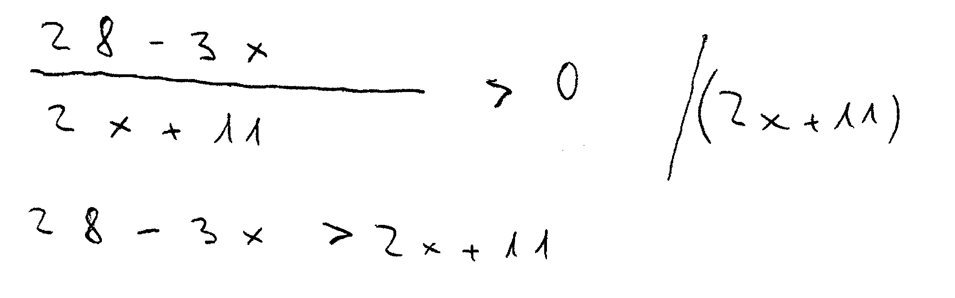

Komentár: Pri násobení tejto nerovnosti menovateľom zlomku na ľavej strane dostaneme na pravej strane 0 a nie $2x+\text{11}$.

Podobné chyby:

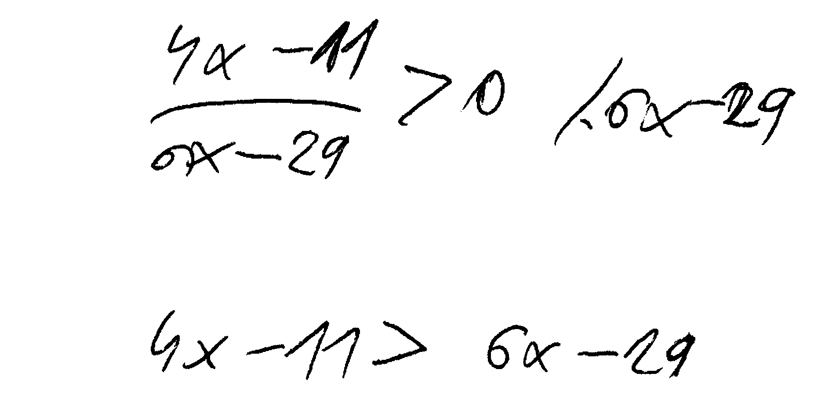

Poučenie: Ak $\frac{a}{b}>0$, tak vo všeobecnosti neplatí a > b; o vzájomnom vzťahu a, b – čo sa týka ich veľkosti – nemožno nič povedať.

Trest: nie je

Chyba: Nesprávne riešenie nerovnosti s nulou na jednej strane

Príklad chyby:
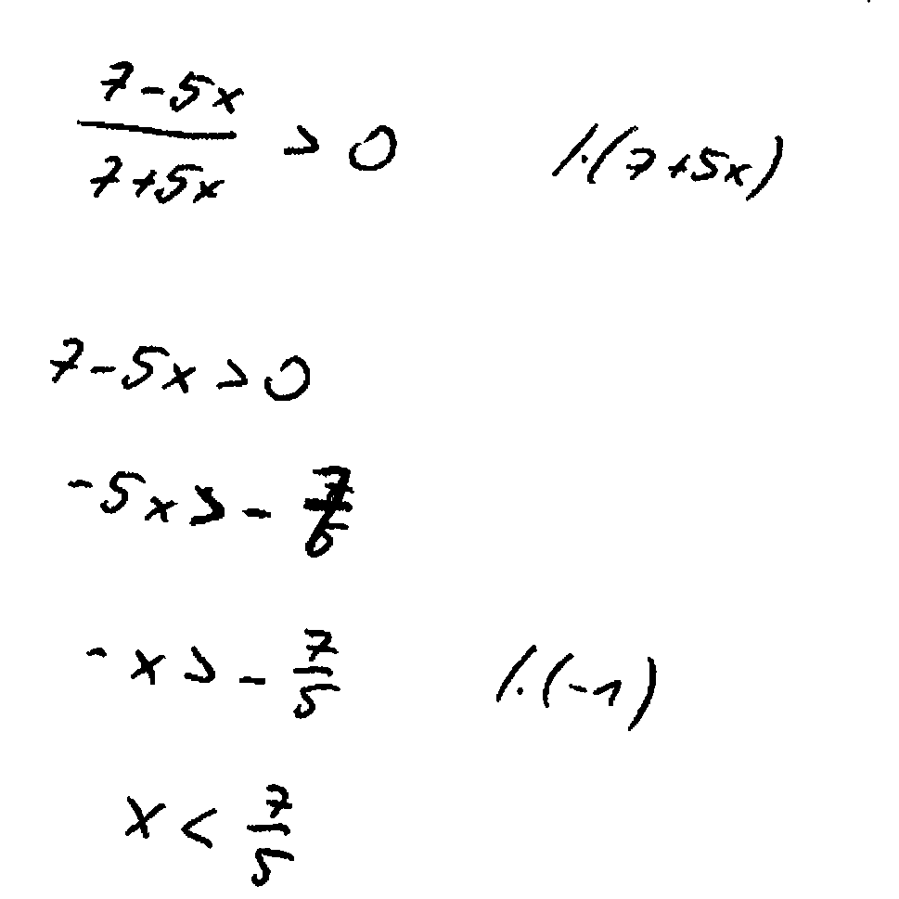

Komentár: Pri riešení tejto nerovnosti naznačeným spôsobom sa zabudlo na to, že výraz v menovateli zlomku môže byť pre niektoré x aj záporný – pre takéto hodnoty x potom uvedené násobenie výrazom $\left(7+5x\right)$ otáča znak nerovnosti. Pri naznačenom spôsobe riešenia nastáva riziko, že sa získa len časť skutočných riešení nerovnosti.

Podobné chyby:
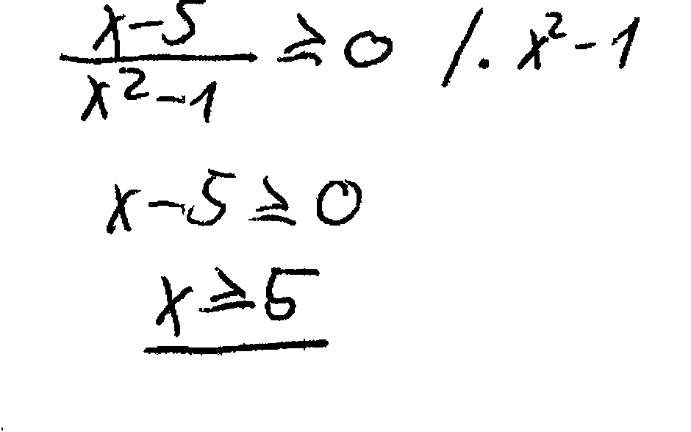
Poučenie: Riešením nerovnice $\frac{f\left(x\right)}{g\left(x\right)}≥0$ vo všeobecnosti nie je množina $\left\{x∈ℜ:f\left(x\right)≥0\right\}$.

Trest (•): Zistite, pre ktoré reálne čísla a, b, c, d je riešením nerovnice $\frac{\text{ax}+b}{\text{cx}+d}≥0$
množina $⟨−\frac{b}{a},∞)$.

Chyba: Nesprávne riešenie kvadratickej nerovnice rozkladom súčtu neabsolútnych členov

Príklad chyby:
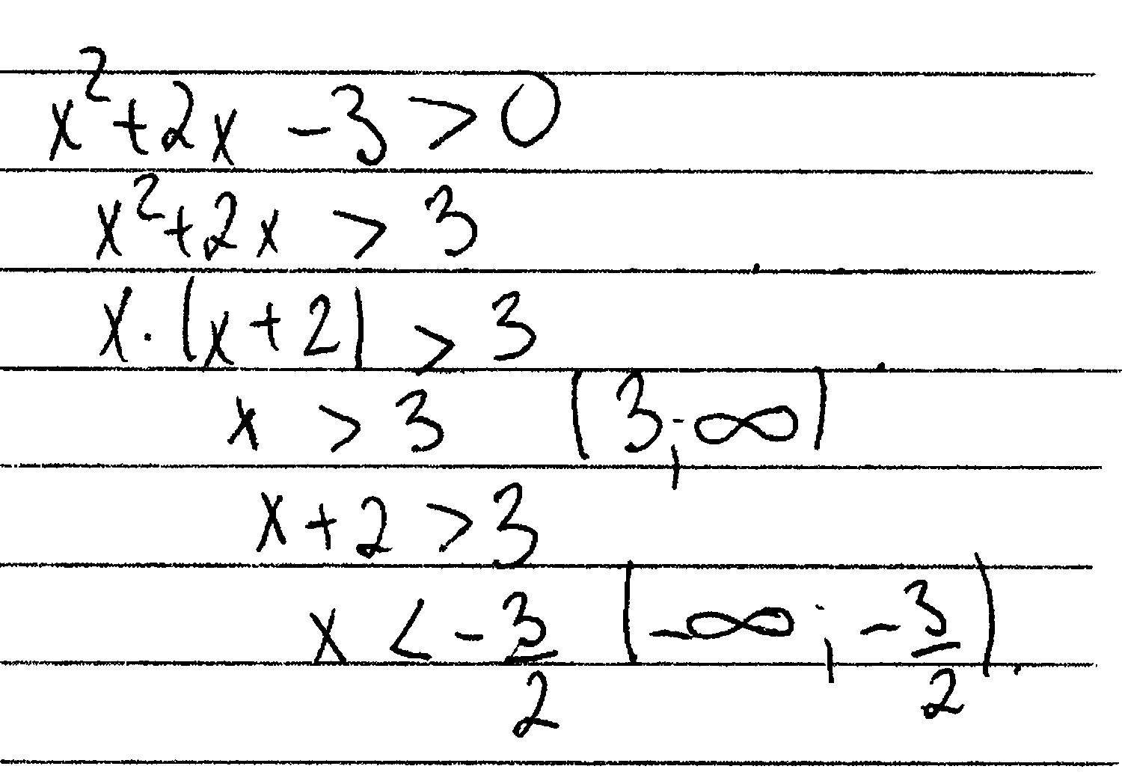

Komentár: Pri riešení danej kvadratickej nerovnice sa mylne predpokladalo, že z platnosti vzťahu $x⋅\left(x+2\right)>3$ možno získať priamy vzťah medzi x a 3, resp. x + 2 a 3; to by však bolo možné iba v prípade, keď na pravej strane nerovnosti by bola 0 miesto 3.

Poučenie: Ak platí ${\text{ax}}^{2}+\text{bx}+c>0$, tak z toho vo všeobecnosti nevyplýva $x>−c$, ani $\text{ax}+b>−c$, ani žiaden iný vzťah medzi týmito troma výrazmi.

Trest (••): Zistite, pre ktoré reálne čísla a, b, c je množina riešení nerovnice ${\text{ax}}^{2}+\text{bx}+c>0$
zhodná s časťami reálnej osi určenými niektorými z bodov $−c, −\frac{b+c}{a}$.

Zlomky

Chyba: Nesprávne určenie nulovosti zlomku

Príklad chyby:

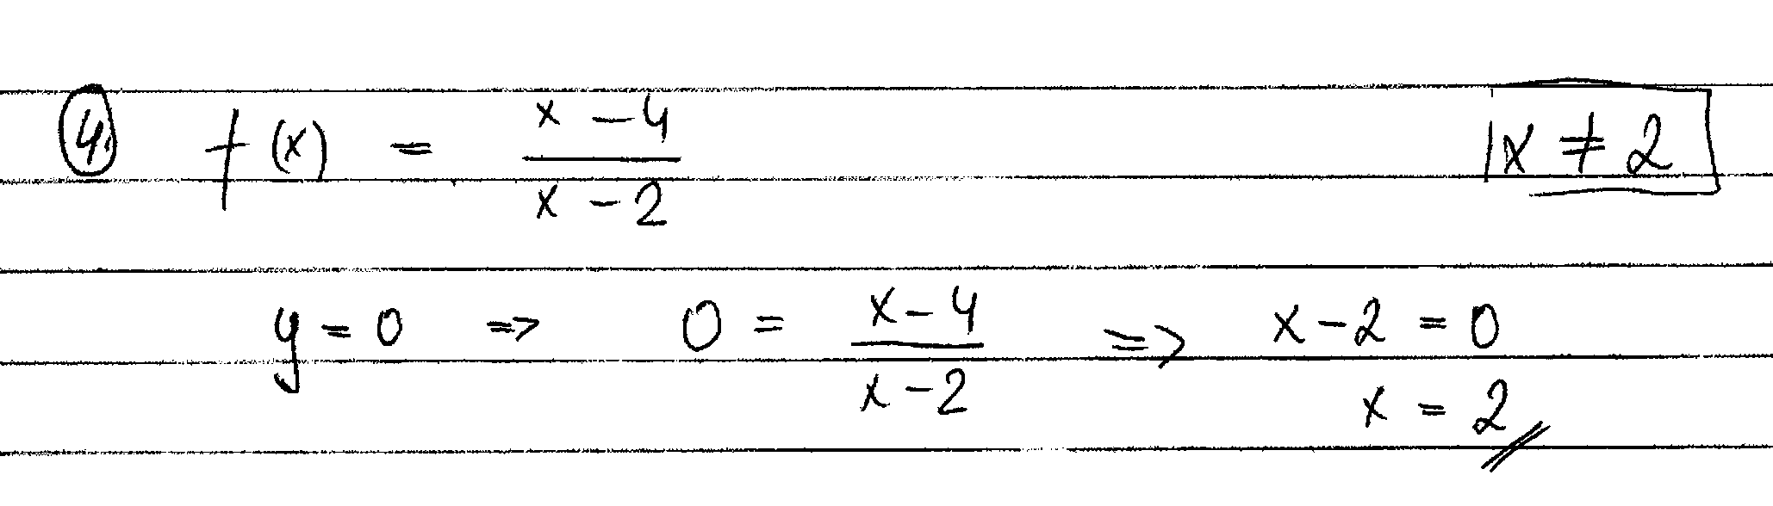

Komentár: Pri určovaní, kedy sa daný zlomok rovná nule, sa mylne predpokladalo, že zlomok je rovný nule práve vtedy, keď jeho menovateľ je rovný nule (v skutočnosti má byť nule rovný čitateľ).

Poučenie: Zlomok je rovný nule práve vtedy, keď jeho čitateľ je rovný nule; ak je nule rovný jeho menovateľ, tak zlomok nie je definovaný.

Trest: nie je

Chyba: Nesprávne rozdelenie zlomku obsahujúceho súčet resp. rozdiel v menovateli

Príklad chyby:

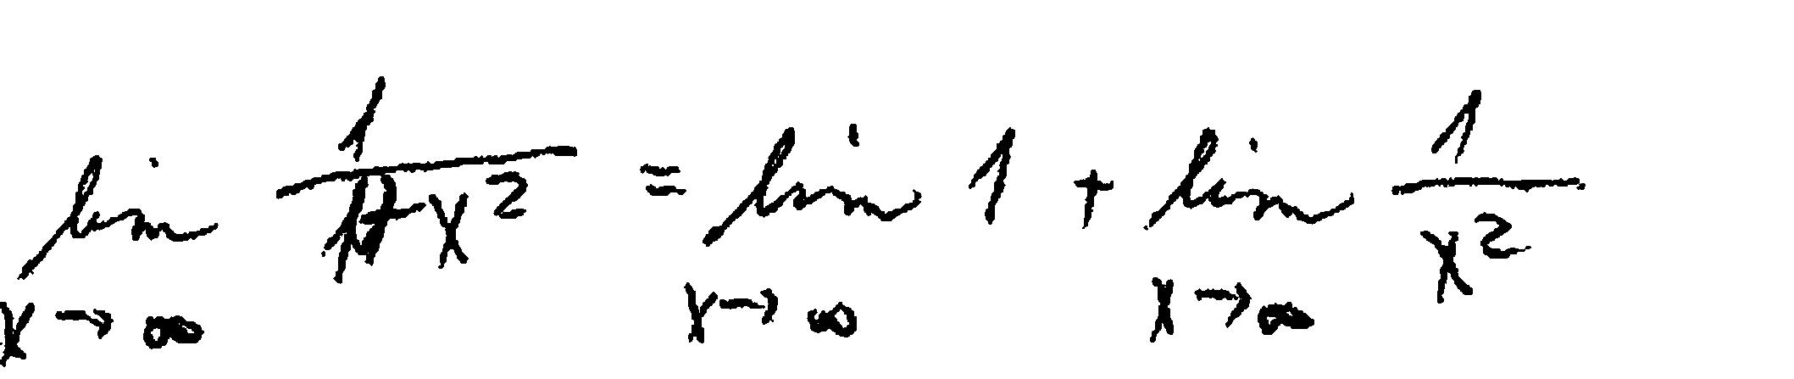

Komentár: V tomto príklade sa (pri výpočte limity) nesprávne predpokladalo, že $\frac{1}{1+x^{2}}=\frac{1}{1}+\frac{1}{x^{2}}$.

Poučenie: Vo všeobecnosti neplatí $\frac{a}{b±c}=\frac{a}{b}±\frac{a}{c}$.

Trest (••): Nájdite všetky reálne čísla a, b, c také, že $\frac{a}{b+c}=\frac{a}{b}+\frac{a}{c}$ (resp. $\frac{a}{b−c}=\frac{a}{b}−\frac{a}{c}$).

Chyba: Nesprávne krátenie zlomku so súčtom resp. rozdielom v čitateli

Príklad chyby:

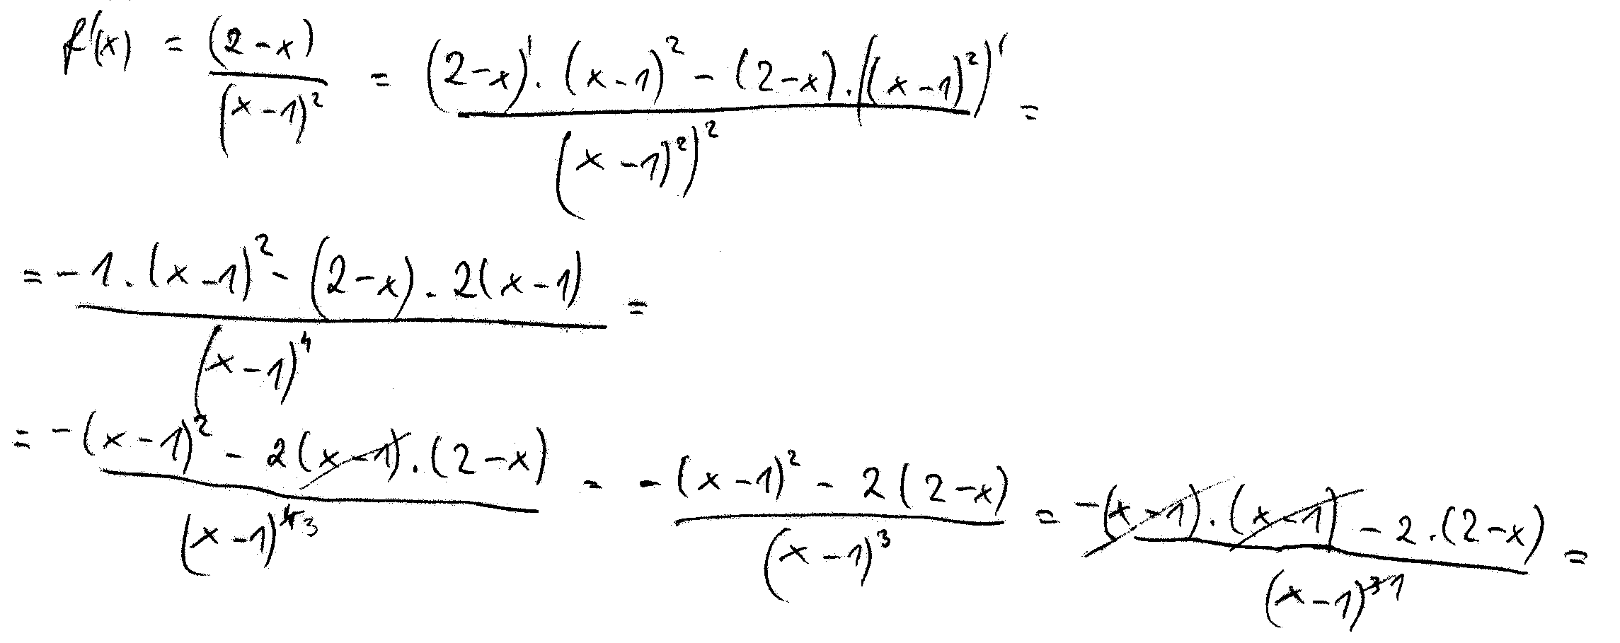
Komentár: Pri výpočte derivácie sa postupne dospelo ku zlomku, ktorý obsahuje ${\left(x−1\right)}^{4}$ v menovateli a rozdiel dvoch výrazov v čitateli. Oba výrazy v čitateli obsahujú člen$\left(x−1\right)$, ktorý z nich možno vyňať a následne zlomok krátiť – v tomto prípade však člen $\left(x−1\right)$ bol vykrátený len z menšiteľa (v prvej časti príkladu) resp. menšenca (v druhej časti príkladu), pričom správne sa mal vykrátiť z oboch členov rozdielu.

Podobné chyby:

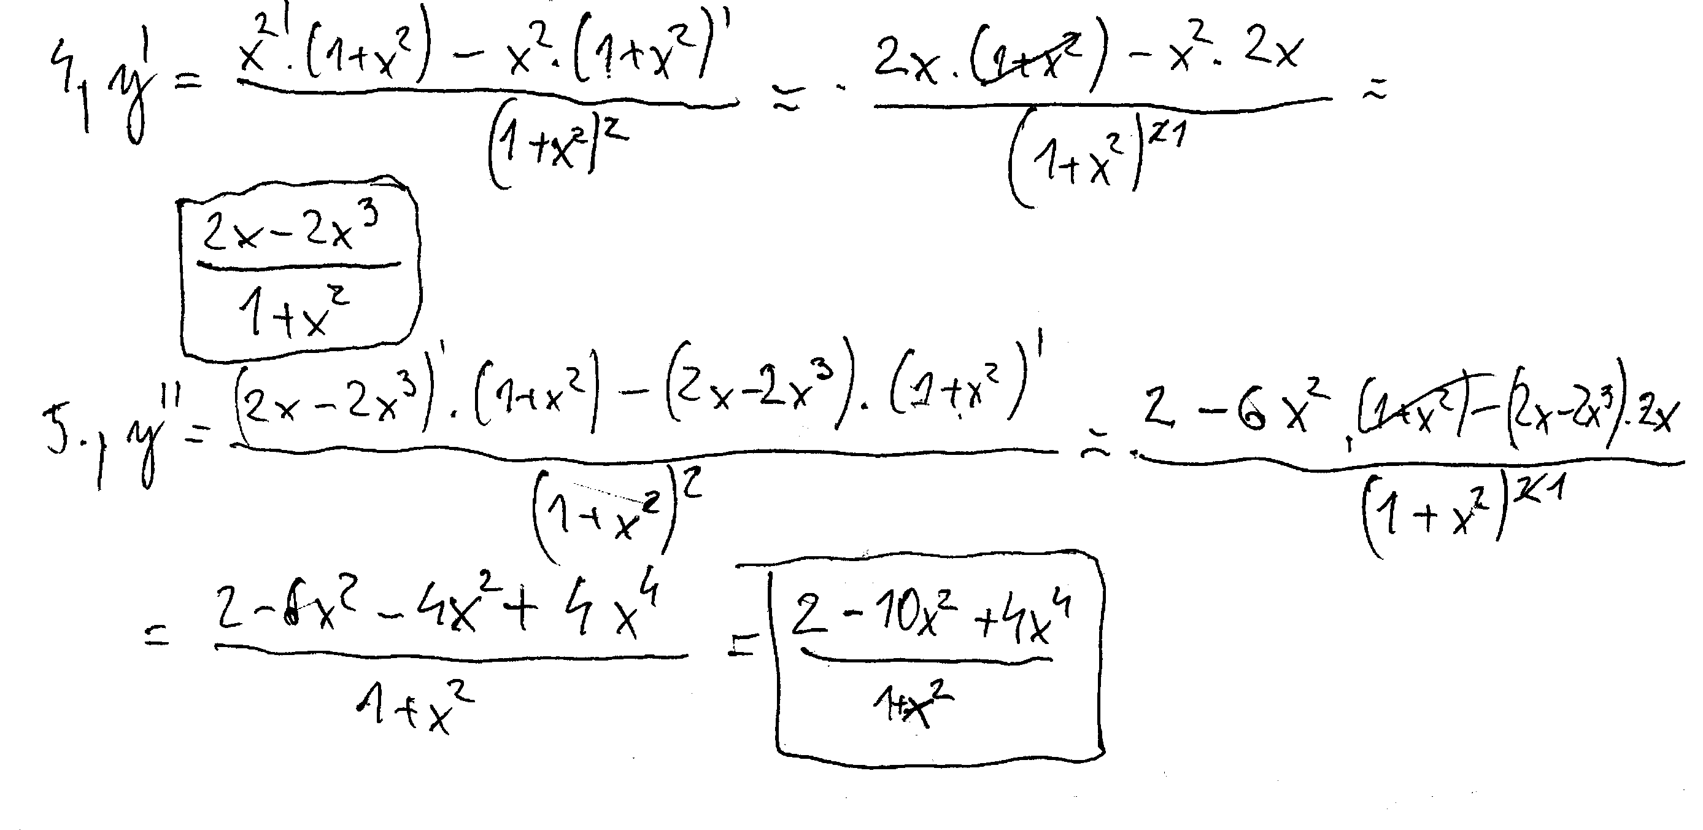

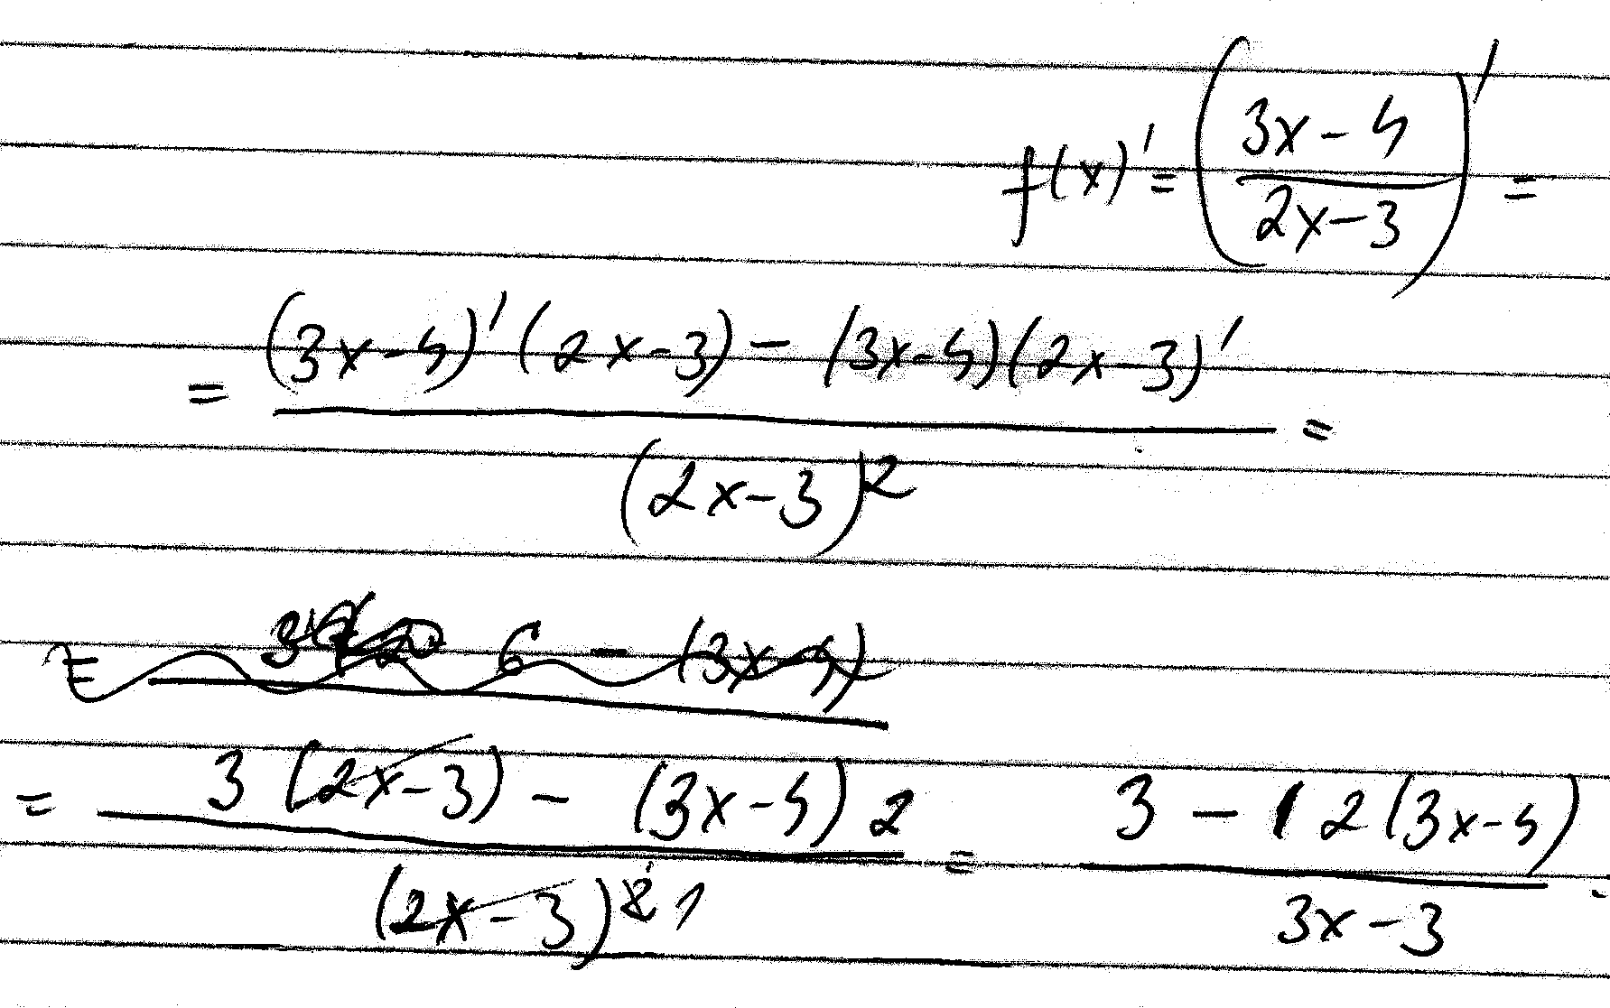

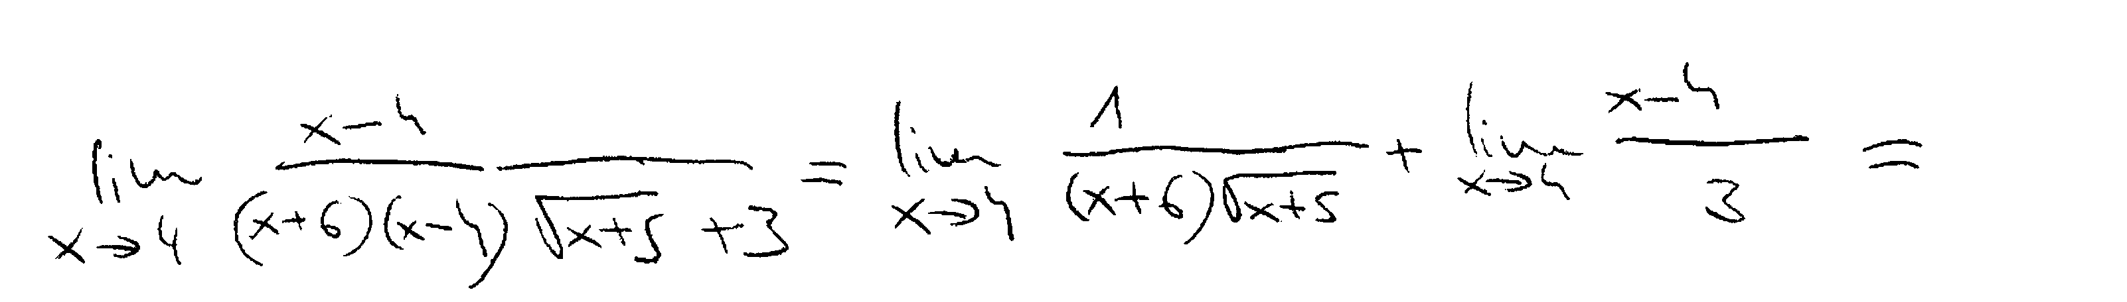

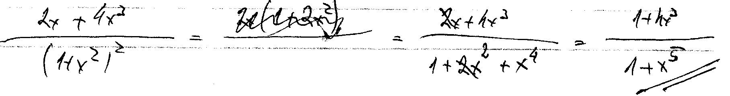

Poučenie: Vo všeobecnosti neplatí $\frac{a⋅y±b}{c⋅y}=\frac{a±b}{c}$, ani $\frac{b±a⋅y}{c⋅y}=\frac{b±a}{c}$.

Trest (•): Nájdite všetky reálne čísla a, b, c, y také, že

a) $\frac{a⋅y+b}{c⋅y}=\frac{a+b}{c}$ c) $\frac{b−a⋅y}{c⋅y}=\frac{b−a}{c}$.
b) $\frac{a⋅y−b}{c⋅y}=\frac{a−b}{c}$

Chyba: Nesprávne krátenie zlomku so súčtom resp. rozdielom v menovateli

Príklad chyby:
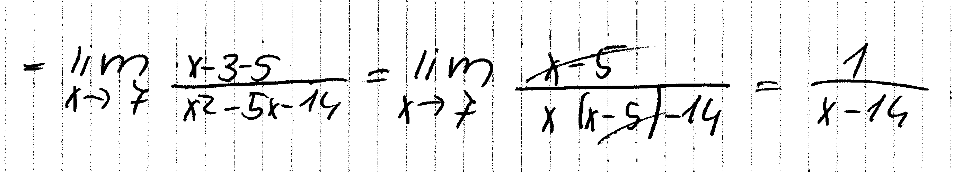

Komentár: Pri výpočte limity sa nesprávne krátilo výrazom $x−5$; keďže menšiteľ 14 neobsahuje $x−5$, tak sa prostredný zlomok – písaný v danom tvare – vlastne ani nedá lepšie upraviť.

Podobné chyby: pozri predchádzajúcu chybu

Poučenie: Vo všeobecnosti neplatí $\frac{c⋅y}{a⋅y±b}=\frac{c}{a±b}$.

Trest (•): Nájdite všetky reálne čísla a, b, c, y také, že

a) $\frac{c⋅y}{a⋅y+b}=\frac{c}{a+b}$ c) $\frac{c⋅y}{b−a⋅y}=\frac{c}{b−a}$.
b) $\frac{c⋅y}{a⋅y−b}=\frac{c}{a−b}$

Mocniny

Chyba: Nesprávna úprava mocniny obsahujúcej záporný exponent

Príklad chyby:

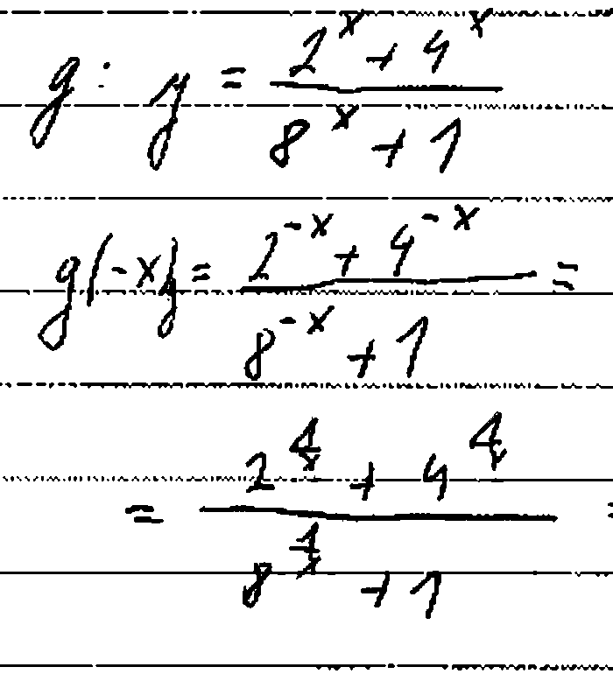

Komentár: Pri dosadení –x za argument funkcie g a následnej úprave vzniknutého zlomku sa mylne predpokladalo, že platí $2^{−x}=2^{\frac{1}{x}}$ (správne je $2^{−x}=\frac{1}{2^{x}}$ ).

Poučenie: Vo všeobecnosti neplatí $a^{−b}=a^{\frac{1}{b}}$.

Trest (•): Nájdite všetky reálne čísla a, b také, že $a^{−b}=a^{\frac{1}{b}}$.

Chyba: Nesprávna úprava mocniny obsahujúcej záporný exponent

Príklad chyby:
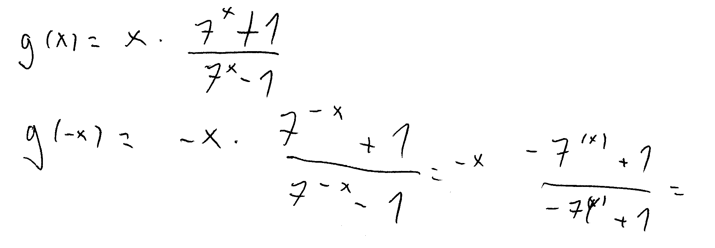

Komentár: Pri dosadení –x za argument funkcie g a následnej úprave vzniknutého zlomku sa mylne predpokladalo, že platí $7^{−x}=−7^{x}$ (správne je $7^{−x}=\frac{1}{7^{x}}$ ).
Podobné chyby:

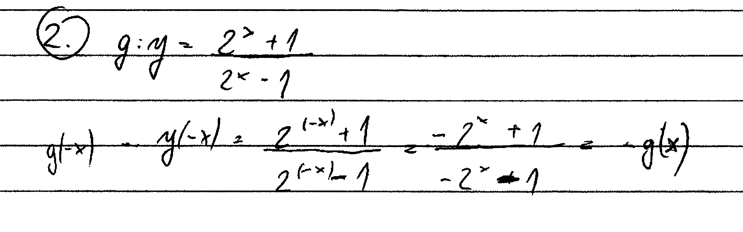

Poučenie: Vo všeobecnosti neplatí $a^{−b}=−a^{b}$.

Trest (•): Nájdite všetky reálne čísla a, b také, že $a^{−b}=−a^{b}$.

Chyba: Nesprávna úprava mocniny obsahujúcej záporný exponent

Príklad chyby:
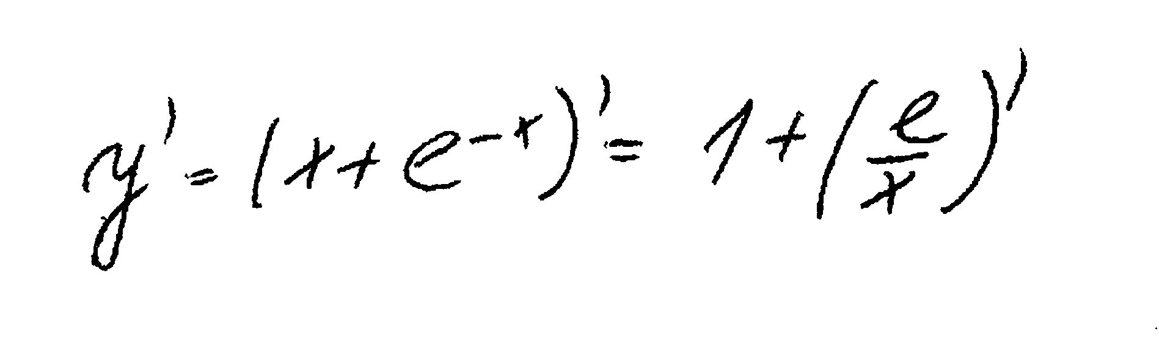

Komentár: Pri derivovaní funkcie $y=x+e^{−x}$ sa mylne predpokladalo, že platí $e^{−x}=\frac{e}{x}$ (správne je $e^{−x}=\frac{1}{e^{x}}$ ).

Poučenie: Vo všeobecnosti neplatí $a^{−b}=\frac{a}{b}$.

Trest (•••): a) Nájdite aspoň jednu dvojicu reálnych čísel a, b takých, že $a^{−b}=\frac{a}{b}$.

b) Nájdite aspoň jednu dvojicu kladných reálnych čísel a, b takých, že

$a^{−b}=\frac{a}{b}$.

c) Nájdite všetky reálne čísla a, b také, že $a^{−b}=\frac{a}{b}$.

Chyba: Nesprávne umocnenie mocniny

Príklad chyby:

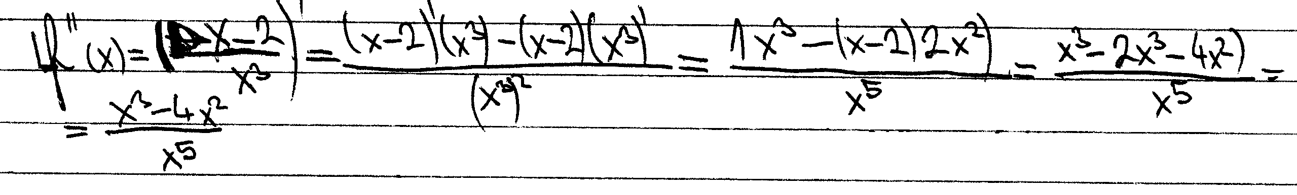

Komentár: Pri výpočte derivácie funkcie a následnej úprave vzniknutého zlomku sa nesprávne predpokladalo, že ${\left(x^{3}\right)}^{2}=x^{5}$ (správne má byť ${\left(x^{3}\right)}^{2}=x^{2⋅3}=x^{6}$).

Poučenie: Vo všeobecnosti neplatí ${\left(a^{b}\right)}^{c}=a^{b+c}$.

Trest (••): Nájdite všetky reálne čísla a, b, c také, že ${\left(a^{b}\right)}^{c}=a^{b+c}$.

Chyba: Nesprávne vynásobenie dvoch mocnín

Príklad chyby:

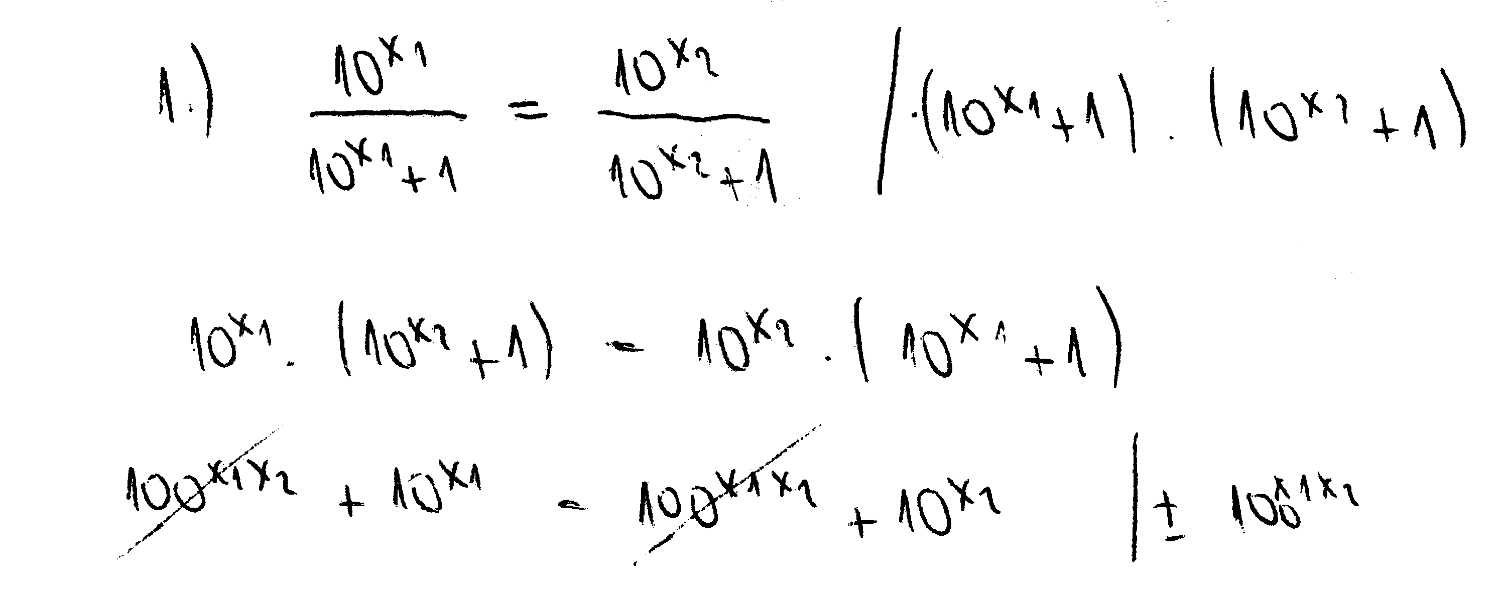

Komentár: Pri uvedenom výpočte sa nesprávne predpokladalo, že ${\text{10}}^{x_{1}}⋅{\text{10}}^{x_{2}}={\left(\text{10}⋅\text{10}\right)}^{x_{1}⋅x_{2}}$.

Podobné chyby:
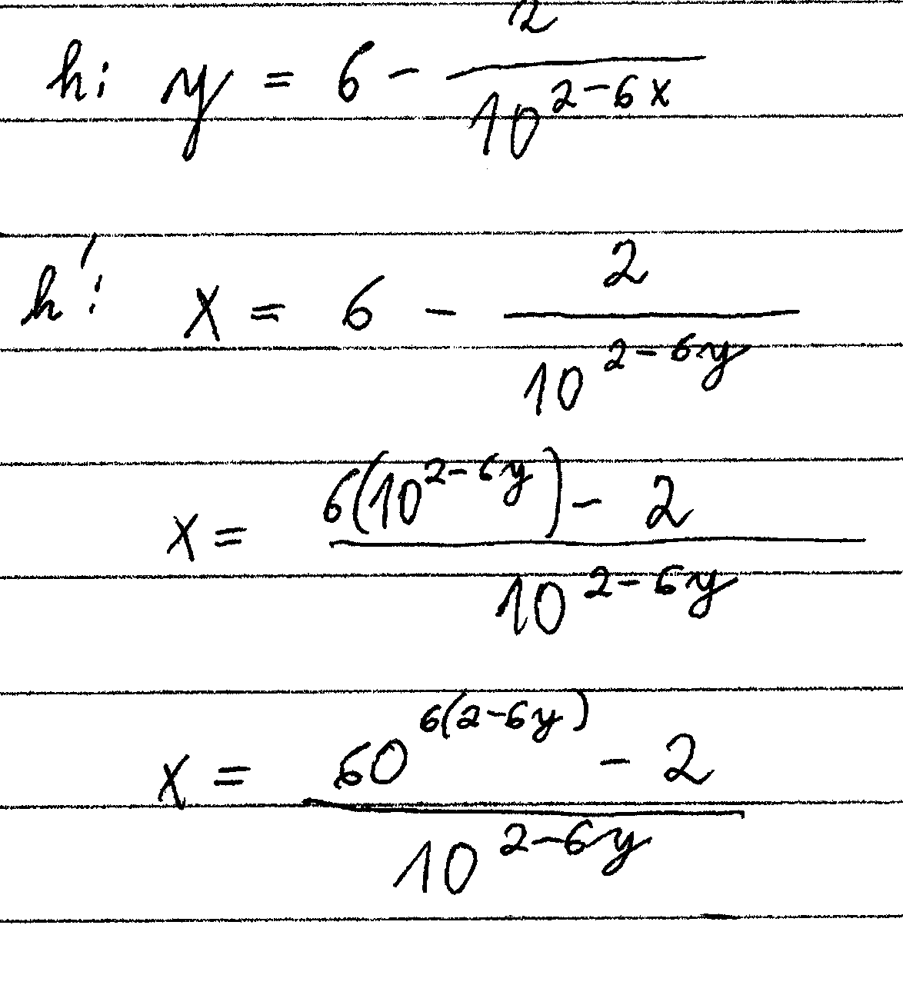

Poučenie: Vo všeobecnosti neplatí $a^{b}⋅c^{d}={\left(a⋅c\right)}^{b⋅d}$.

Trest (•••): Nájdite všetky reálne čísla a, b, c, d také, že $a^{b}⋅c^{d}={\left(a⋅c\right)}^{b⋅d}$.

Chyba: Nesprávne sčítanie mocnín s rovnakým exponentom

Príklad chyby:
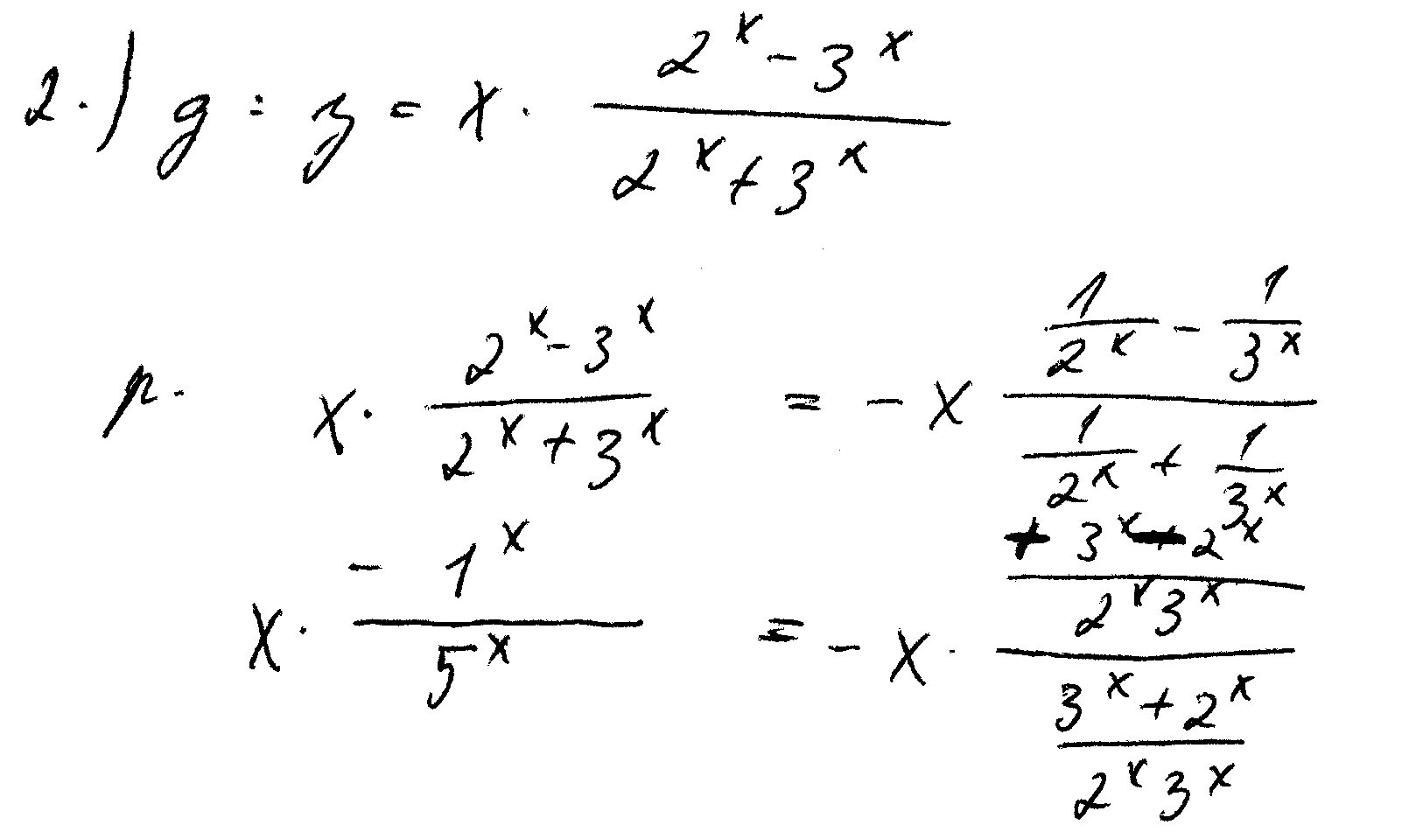

Komentár: Pri úprave výrazu obsahujúceho mocniny 2 a 3 (s rovnakým exponentom x) sa mylne predpokladalo, že $2^{x}+3^{x}=5^{x}$.

Podobné chyby:
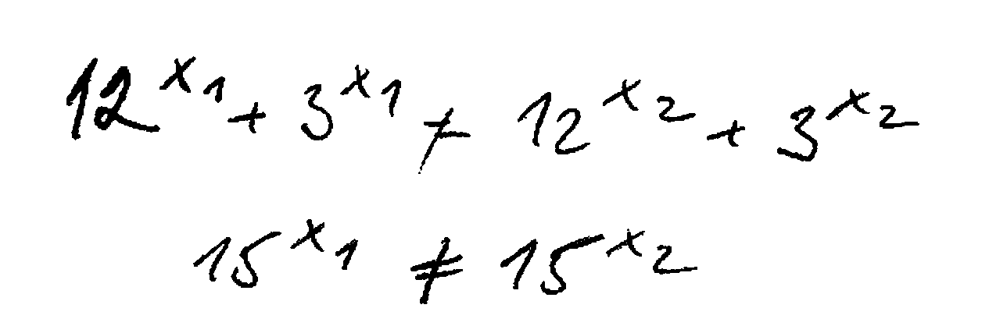

Poučenie: Vo všeobecnosti neplatí $a^{c}+b^{c}={\left(a+b\right)}^{c}$.

Trest (•••): a) Nájdite aspoň jednu trojicu reálnych čísel a, b, c takú, že $a^{c}+b^{c}={\left(a+b\right)}^{c}$.
b) Nájdite aspoň jednu trojicu kladných reálnych čísel a, b, c takú, že
$a^{c}+b^{c}={\left(a+b\right)}^{c}$.
c) Nájdite všetky reálne čísla a, b, c také, že $a^{c}+b^{c}={\left(a+b\right)}^{c}$.

Chyba: Nesprávne umocnenie súčtu resp. rozdielu

Príklad chyby:

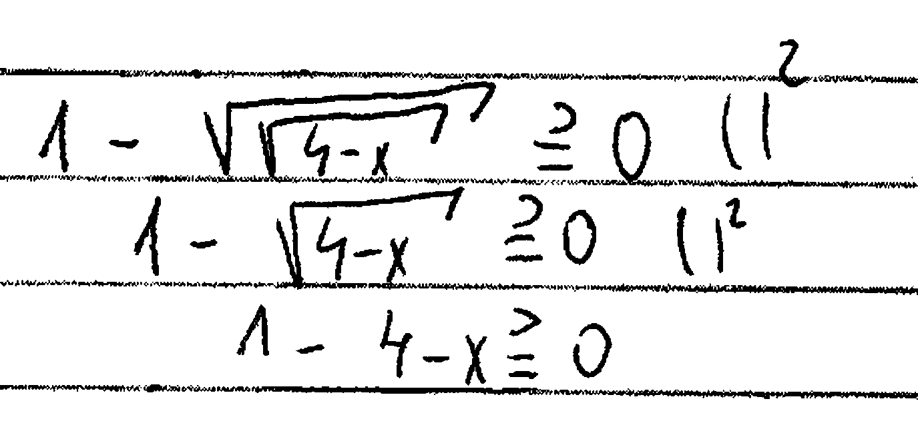

Komentár: Pri naznačenom umocňovaní danej nerovnosti sa nesprávne predpokladalo, že ${\left(1−\sqrt{\sqrt{4−x}}\right)}^{2}=1^{2}−{\left(\sqrt{\sqrt{4−x}}\right)}^{2}$ a že ${\left(1−\sqrt{4−x}\right)}^{2}=1^{2}−\left(4−x\right)$.

Podobné chyby:

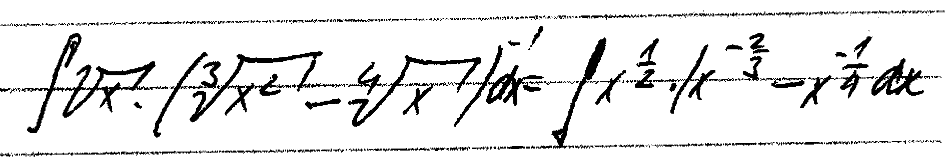

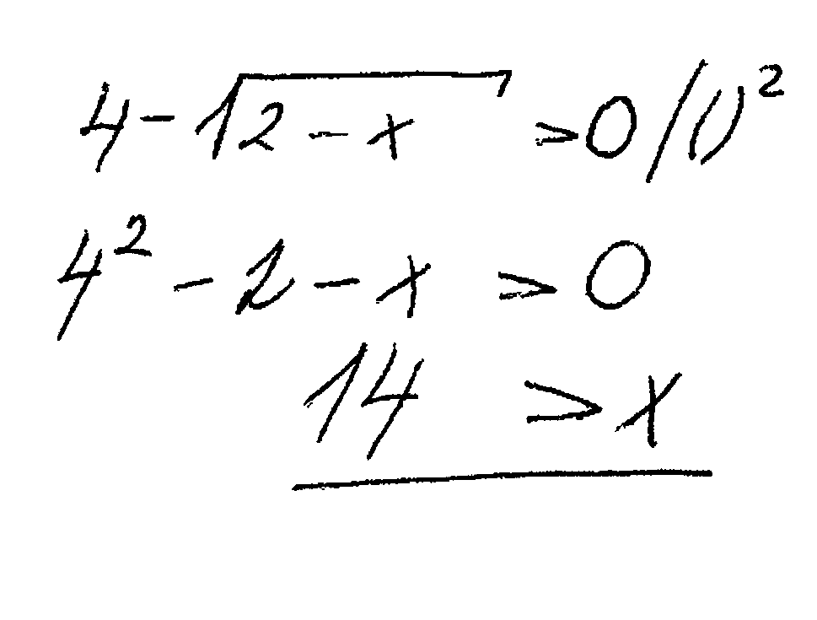

Poučenie: Vo všeobecnosti neplatí ${\left(a±b\right)}^{c}=a^{c}±b^{c}$.

Trest (•••): a) Nájdite aspoň jednu dvojicu reálnych čísel a, b takých, že ${\left(a+b\right)}^{c}=a^{c}+b^{c}$

resp. ${\left(a−b\right)}^{c}=a^{c}−b^{c}$.

b) Nájdite aspoň jednu dvojicu kladných reálnych čísel a, b takých, že

${\left(a+b\right)}^{c}=a^{c}+b^{c}$ resp. ${\left(a−b\right)}^{c}=a^{c}−b^{c}$.

c) Nájdite aspoň jednu dvojicu kladných reálnych čísel a, b rôznych od 1

takých, že ${\left(a+b\right)}^{c}=a^{c}+b^{c}$ resp. ${\left(a−b\right)}^{c}=a^{c}−b^{c}$.

d) Nájdite všetky reálne čísla a, b také, že ${\left(a+b\right)}^{c}=a^{c}+b^{c}$

resp. ${\left(a−b\right)}^{c}=a^{c}−b^{c}$.

Odmocniny

Chyba: Nesprávna úprava súčtu, resp. rozdielu odmocnín

Príklad chyby:
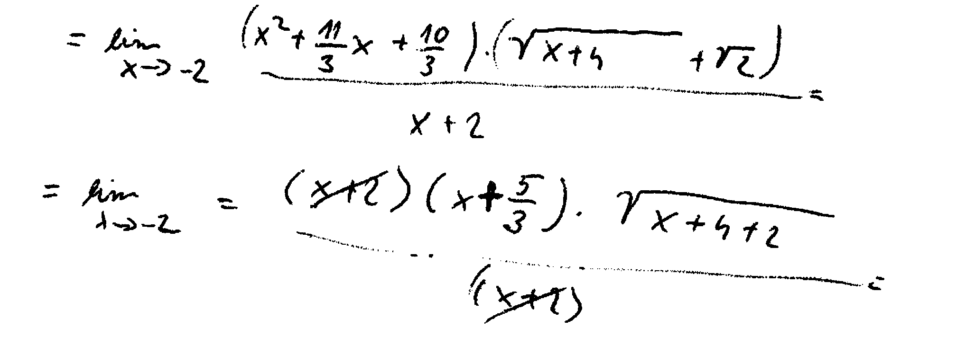
Komentár: V danom príklade (pri výpočte časti limity) sa nesprávne predpokladalo, že $\sqrt{x+4}+\sqrt{2}=\sqrt{x+4+2}$.

Podobné chyby:
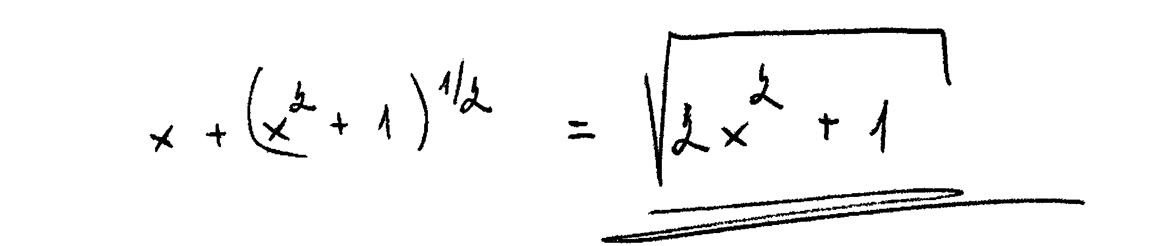

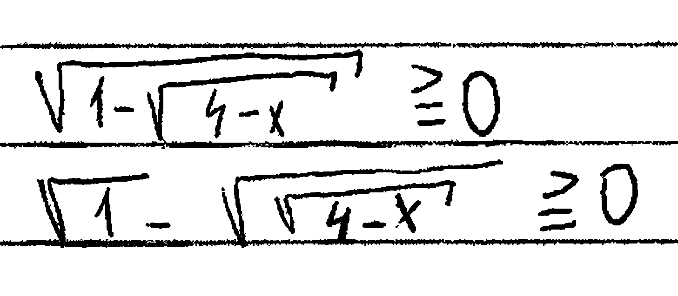
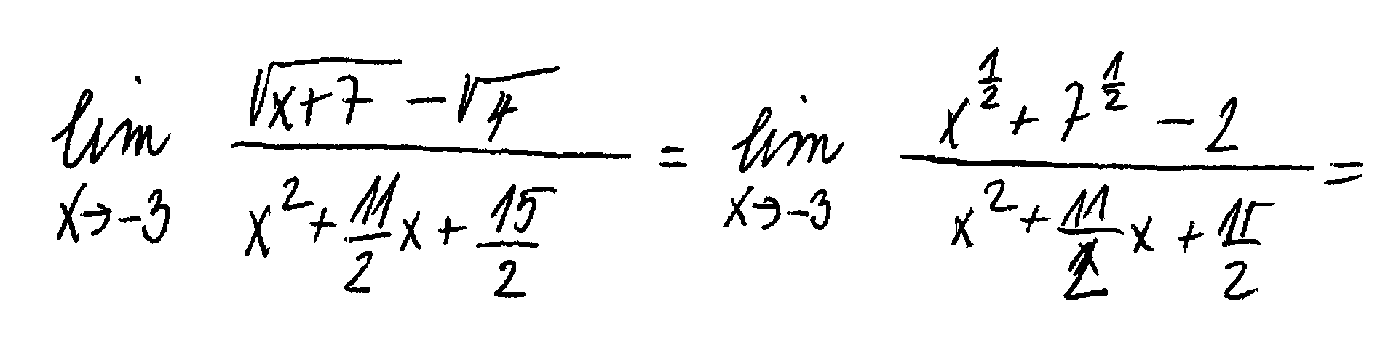

Poučenie: Vo všeobecnosti neplatí $\sqrt{a}±\sqrt{b}=\sqrt{a±b}$.

Trest (•): Nájdite všetky dvojice reálnych čísel a, b také, že $\sqrt{a}+\sqrt{b}=\sqrt{a+b}$ (resp. $\sqrt{a}−\sqrt{b}=\sqrt{a−b}$).

Logaritmy

Chyba: Nesprávna úprava logaritmu súčtu

Príklad chyby:
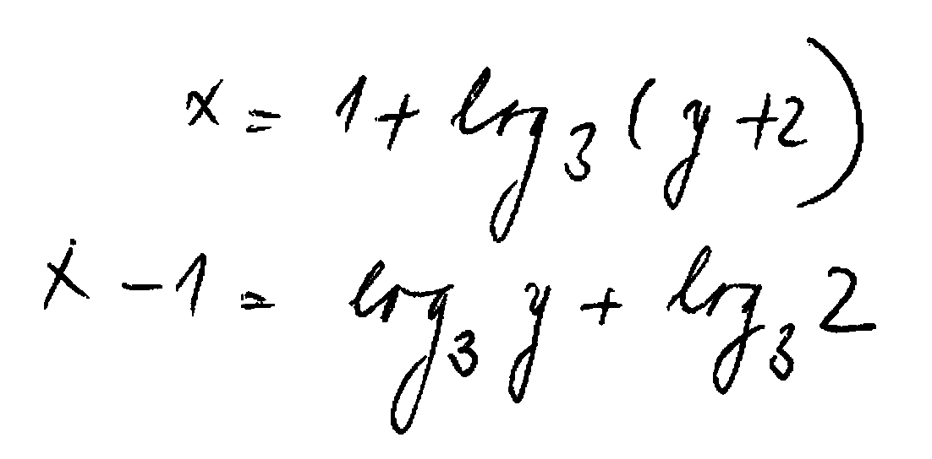

Komentár: Pri úprave výrazu sa mylne predpokladalo, že ${\text{log}}_{3}\left(y+2\right)={\text{log}}_{3}y+{\text{log}}_{3}2$.

Podobné chyby:

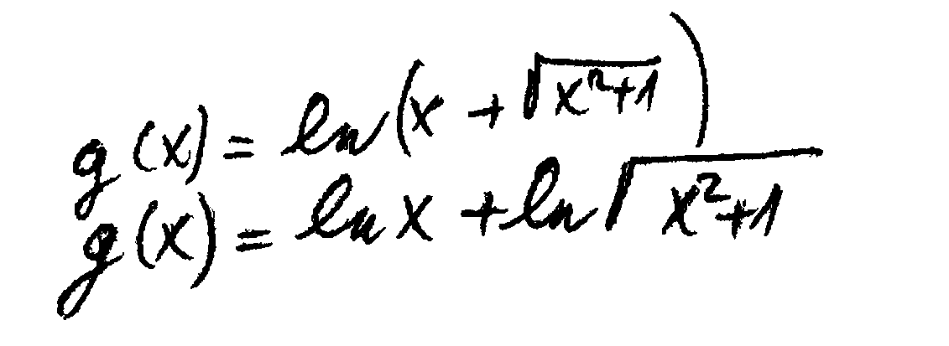

Poučenie: Vo všeobecnosti neplatí ${\text{log}}_{c}\left(a+b\right)={\text{log}}_{c}a+{\text{log}}_{c}b$.

Trest (•••): a) Nájdite aspoň jednu trojicu reálnych čísel a, b, c takú, že
${\text{log}}_{c}\left(a+b\right)={\text{log}}_{c}a+{\text{log}}_{c}b$.
b) Nájdite aspoň jednu trojicu kladných reálnych čísel a, b, c takú, že
${\text{log}}_{c}\left(a+b\right)={\text{log}}_{c}a+{\text{log}}_{c}b$.
c) Nájdite všetky reálne čísla a, b, c také, že${\text{log}}_{c}\left(a+b\right)={\text{log}}_{c}a+{\text{log}}_{c}b$.

Chyba: Nesprávne odlogaritmovanie zámenou za mocninu

Príklad chyby:
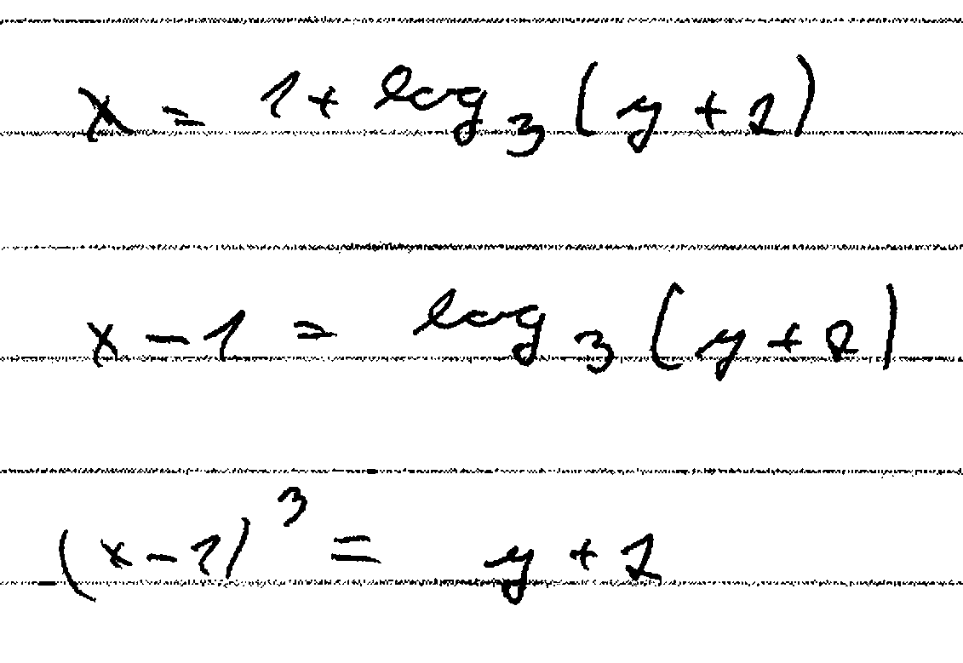

Komentár: Pri odlogaritmovaní danej rovnice a osamostatnení výrazu $y+2$ na pravej strane došlo k zámene exponenciálnej a mocninovej funkcie (na ľavej strane po odlogaritmovaní má byť správne $3^{x−1}$).

Poučenie: Z platnosti $a={\text{log}}_{c}b$ nevyplýva $b=a^{c}$.

Trest (•••): a) Nájdite aspoň jednu trojicu reálnych čísel a, b, c takú, že z platnosti vzťahu
$a={\text{log}}_{c}b$ vyplýva $b=a^{c}$.
b) Nájdite aspoň jednu trojicu kladných reálnych čísel a, b, c takú, že
z platnosti vzťahu $a={\text{log}}_{c}b$ vyplýva $b=a^{c}$.
c) Nájdite všetky reálne čísla a, b, c také, že z platnosti vzťahu
$a={\text{log}}_{c}b$ vyplýva $b=a^{c}$.

Chyba: Nesprávna orientácia znaku nerovnosti pri odlogaritmovaní nerovnosti

Príklad chyby:
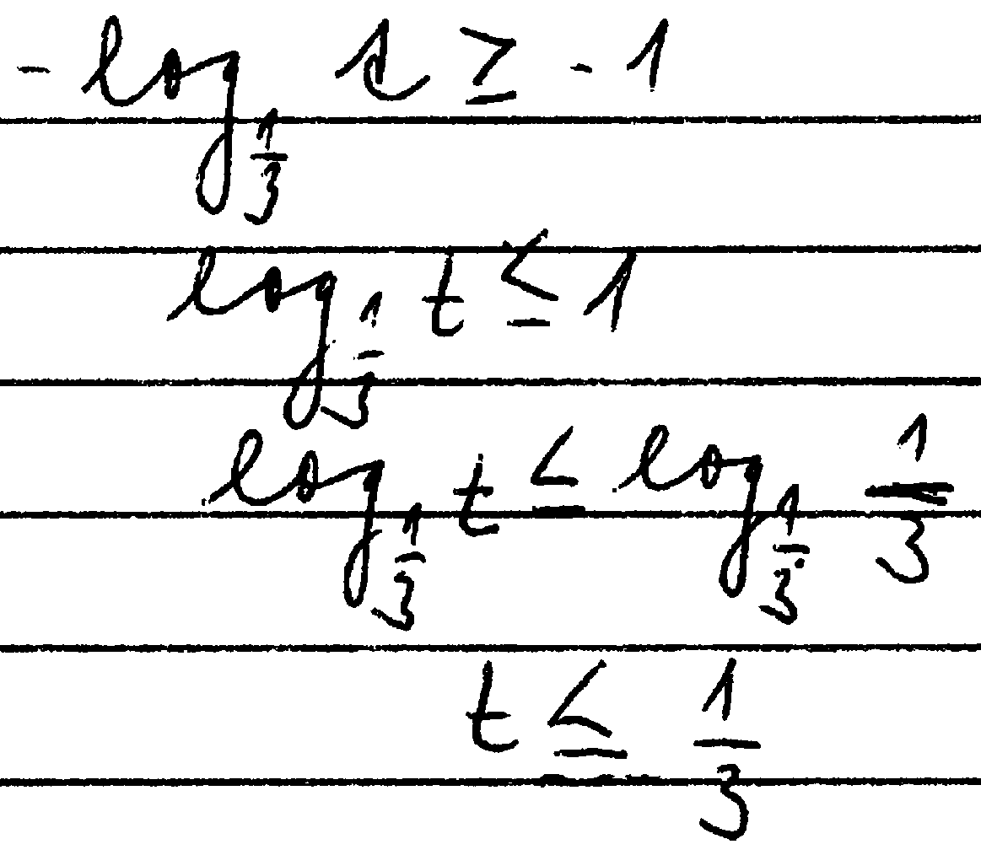
Komentár: Pri riešení danej nerovnosti s logaritmami sa zabudlo na to, že ak je základ logaritmov menší ako 1, tak sa pri odlogaritmovaní mení znak nerovnosti, t.j. v poslednom riadku príkladu má byť správne (kvôli základu $\frac{1}{3}$) $t≥\frac{1}{3}$.

Podobné chyby:
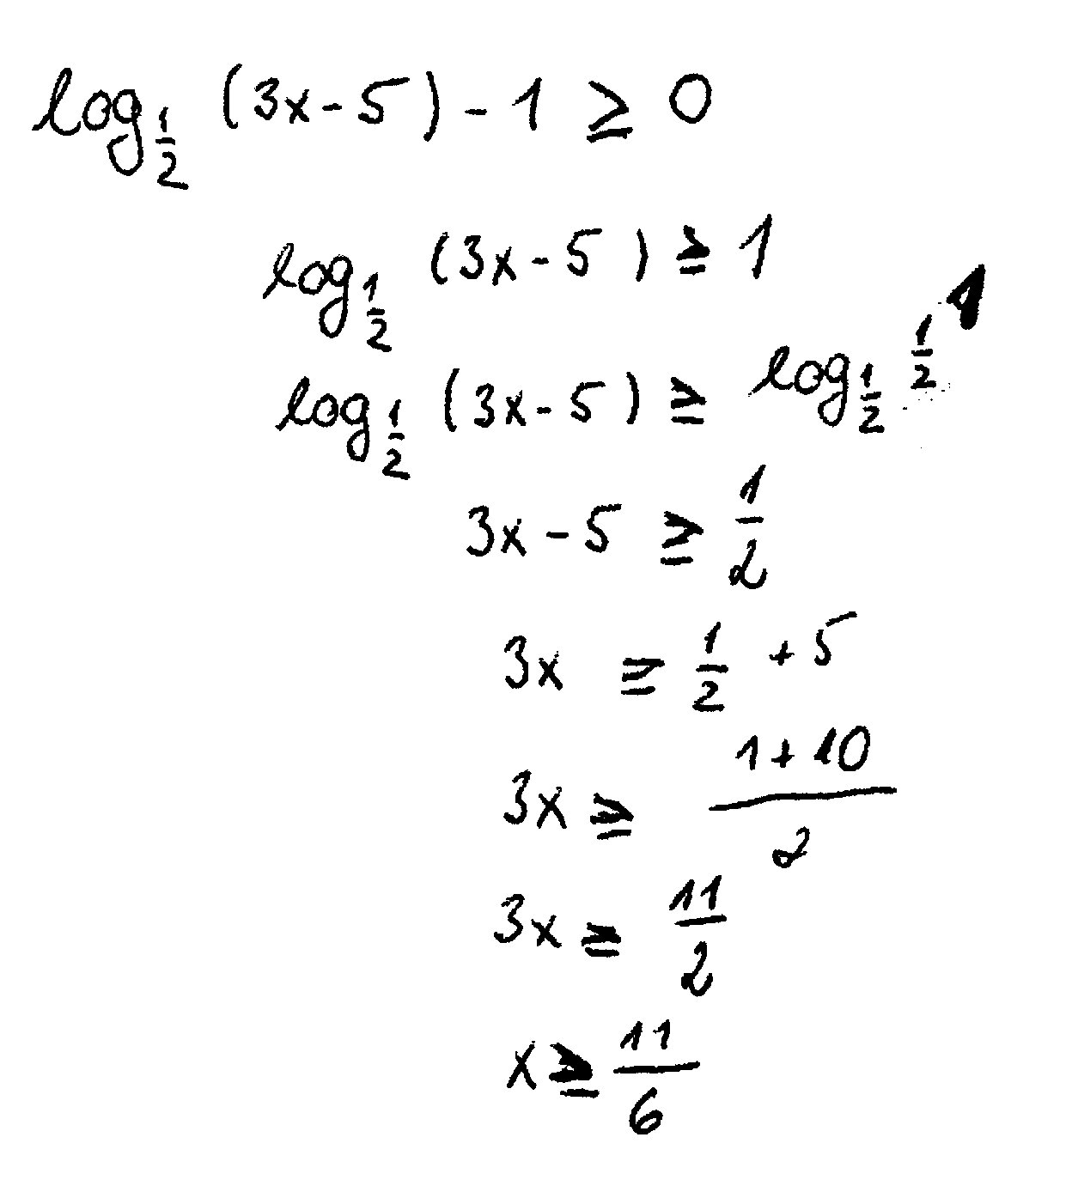
Poučenie: Ak ${\text{log}}_{c}a≤{\text{log}}_{c}b$ a $0<c<1$, tak neplatí $a≤b$, ale$a≥b$.

Trest (•): Nájdite všetky reálne čísla a, b, c také, že $0<c<1$ a z nerovnosti ${\text{log}}_{c}a≤{\text{log}}_{c}b$
vyplýva $a≤b$.

Derivácie

Chyba: Nesprávne derivovanie podielu

Príklad chyby:

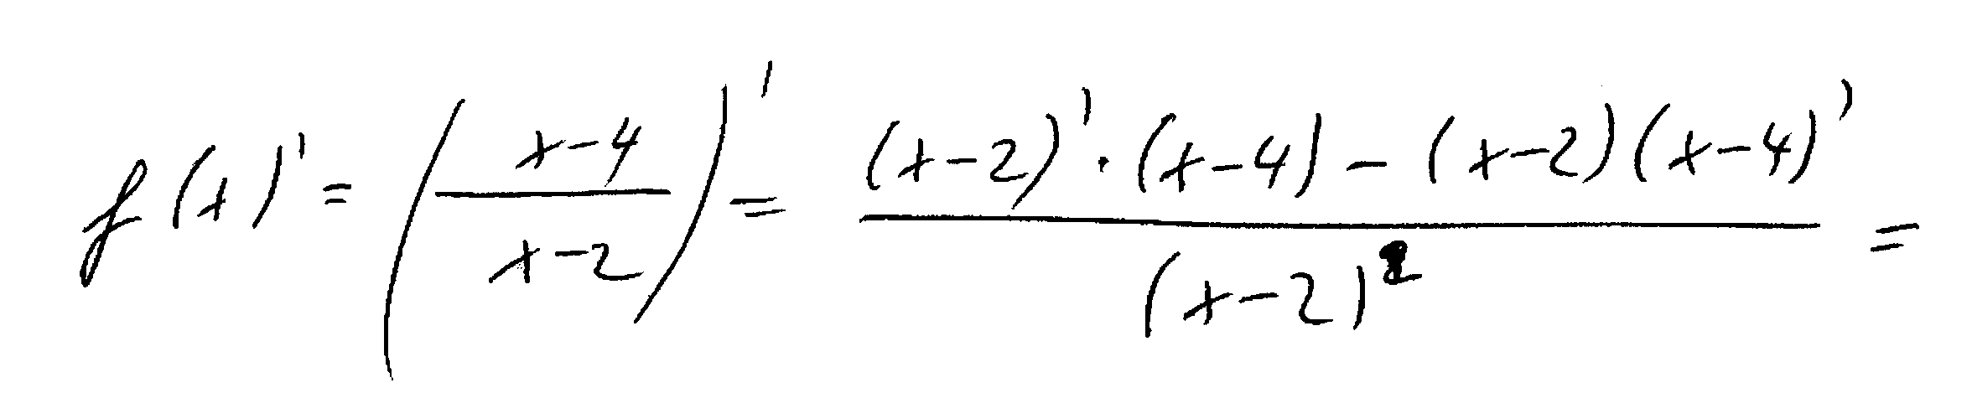
Komentár: Pri derivovaní daného zlomku sa nesprávne predpokladalo, že v čitateli získanej derivácie je rozdiel v poradí: (menovateľ derivovaný) · (čitateľ) – (menovateľ) · (čitateľ derivovaný); v skutečnosti je poradie práve opačné.

Poučenie: Neplatí ${\left(\frac{f\left(x\right)}{g\left(x\right)}\right)}^{′}=\frac{g^{'}\left(x\right)⋅f\left(x\right)−g\left(x\right)⋅f^{'}\left(x\right)}{{\left(g\left(x\right)\right)}^{2}}$.

Trest (••): a) Nájdite aspoň jednu dvojicu funkcií f, g takých, že

${\left(\frac{f\left(x\right)}{g\left(x\right)}\right)}^{′}=\frac{g^{'}\left(x\right)⋅f\left(x\right)−g\left(x\right)⋅f^{'}\left(x\right)}{{\left(g\left(x\right)\right)}^{2}}$.

b) Nájdite všetky dvojice funkcií f, g také, že

${\left(\frac{f\left(x\right)}{g\left(x\right)}\right)}^{′}=\frac{g^{'}\left(x\right)⋅f\left(x\right)−g\left(x\right)⋅f^{'}\left(x\right)}{{\left(g\left(x\right)\right)}^{2}}$.

l’Hospitalovo pravidlo

Chyba: Výpočet limity podielu ako limity derivácie podielu

Príklad chyby:
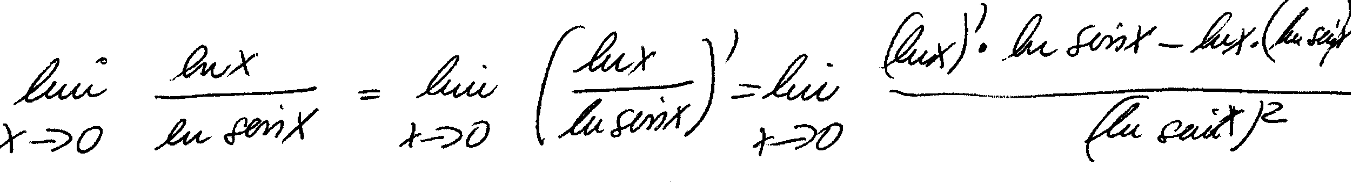
Komentár: Veľmi vážnou chybou (vyplývajúcou z nepochopenia príslušnej teórie súvisiacej s l’Hospitalovým pravidlom) je snaha počítať limitu podielu (ktorá je typu $\frac{∞}{∞}$ alebo $\frac{0}{0}$) ako limitu derivácie daného podielu, a nie ako limitu podielu derivácie čitateľa a derivácie menovateľa.

Podobné chyby:
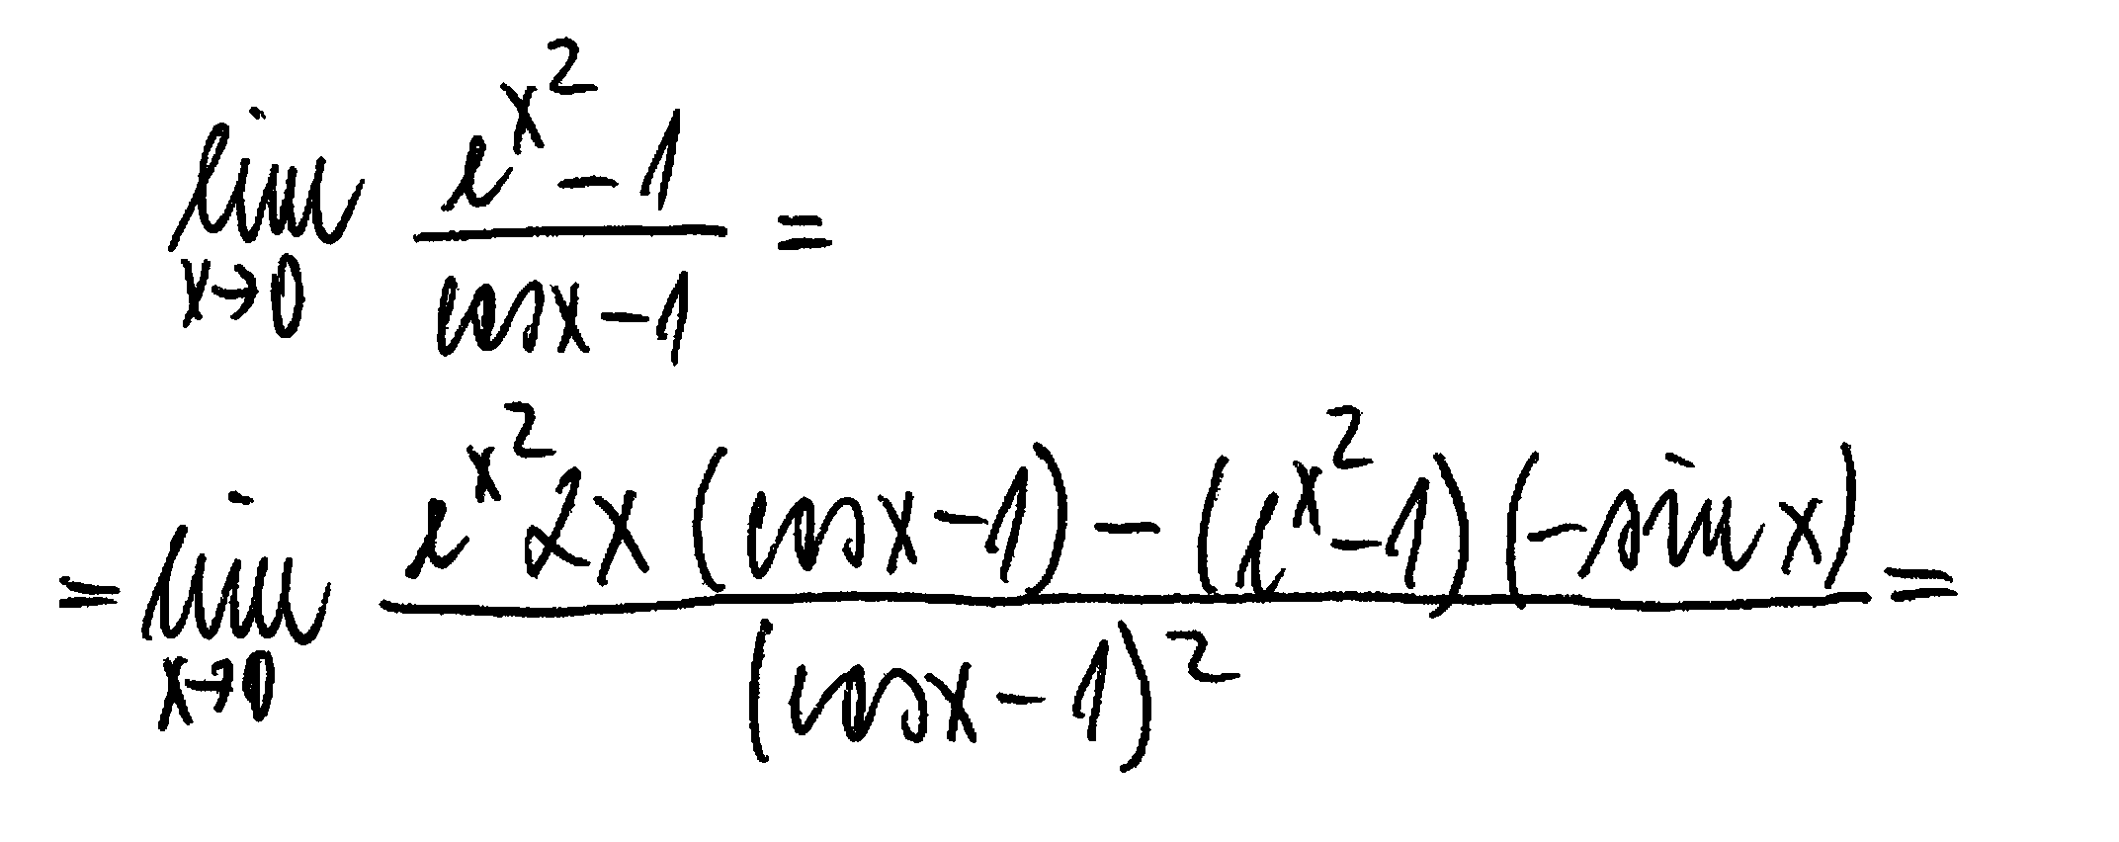

Poučenie: Vo všeobecnosti neplatí $\underset{x→x_{0}}{\text{lim}}\frac{f\left(x\right)}{g\left(x\right)}=\underset{x→x_{0}}{\text{lim}}{\left(\frac{f\left(x\right)}{g\left(x\right)}\right)}^{′}$.

Trest (••••): a) Nájdite príklad dvoch funkcií f, g takých, že pre niektorý bod $x_{0}∈ℜ$
platí $\underset{x→x_{0}}{\text{lim}}\frac{f\left(x\right)}{g\left(x\right)}=\underset{x→x_{0}}{\text{lim}}{\left(\frac{f\left(x\right)}{g\left(x\right)}\right)}^{′}$.
b) Nájdite príklad dvoch nekonštantných funkcií f, g takých, že pre niektorý
bod $x_{0}∈ℜ$ platí $\underset{x→x_{0}}{\text{lim}}\frac{f\left(x\right)}{g\left(x\right)}=\underset{x→x_{0}}{\text{lim}}{\left(\frac{f\left(x\right)}{g\left(x\right)}\right)}^{′}$.
c) Nájdite príklad dvoch lineárne nezávislých funkcií f, g takých, že pre
niektorý bod $x_{0}∈ℜ$ platí $\underset{x→x_{0}}{\text{lim}}\frac{f\left(x\right)}{g\left(x\right)}=\underset{x→x_{0}}{\text{lim}}{\left(\frac{f\left(x\right)}{g\left(x\right)}\right)}^{′}$.

d) Nájdite všetky dvojice funkcií f, g takých, že pre niektorý
bod $x_{0}∈ℜ$ platí $\underset{x→x_{0}}{\text{lim}}\frac{f\left(x\right)}{g\left(x\right)}=\underset{x→x_{0}}{\text{lim}}{\left(\frac{f\left(x\right)}{g\left(x\right)}\right)}^{′}$.

Integrály

Chyba: Nesprávne integrovanie súčinu funkcií

Príklad chyby:

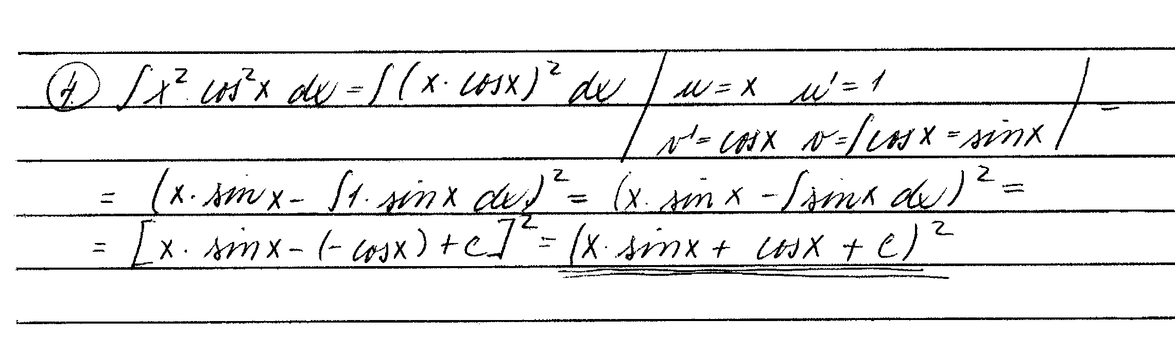

Komentár: Pri uvedenom výpočte integrálu $\int{x^{2}{\text{cos}}^{2}x \text{dx}}$ sa nesprávne predpokladalo, že platí $\int{{\left(x⋅\text{cos}x\right)}^{2} \text{dx}}={\left(\int{x⋅\text{cos}x \text{dx}}\right)}^{2}$ (aj keď sa následne pomocou metódy per partes správne určilo, že${\left(\int{x⋅\text{cos}x \text{dx}}\right)}^{2}={\left(x⋅\text{sin}x−\int{1⋅\text{sin}x \text{dx}}\right)}^{2}$).

Podobné chyby:

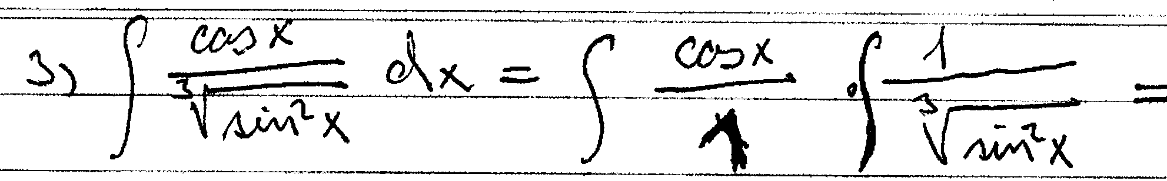

Poučenie: Vo všeobecnosti neplatí $\int{f\left(x\right)}⋅g\left(x\right) \text{dx}=\left(\int{f\left(x\right) \text{dx}}\right)⋅\left(\int{g\left(x\right)} \text{dx}\right)$

Trest (••••): a) Nájdite aspoň jednu dvojicu funkcií f, g takých, že

$\int{f\left(x\right)}⋅g\left(x\right) \text{dx}=\left(\int{f\left(x\right) \text{dx}}\right)⋅\left(\int{g\left(x\right)} \text{dx}\right)$.

b) Nájdite aspoň jednu dvojicu nekonštantných funkcií f, g takých, že

$\int{f\left(x\right)}⋅g\left(x\right) \text{dx}=\left(\int{f\left(x\right) \text{dx}}\right)⋅\left(\int{g\left(x\right)} \text{dx}\right)$.

c) Nájdite všetky dvojice funkcií f, g také, že

$\int{f\left(x\right)}⋅g\left(x\right) \text{dx}=\left(\int{f\left(x\right) \text{dx}}\right)⋅\left(\int{g\left(x\right)} \text{dx}\right)$.

